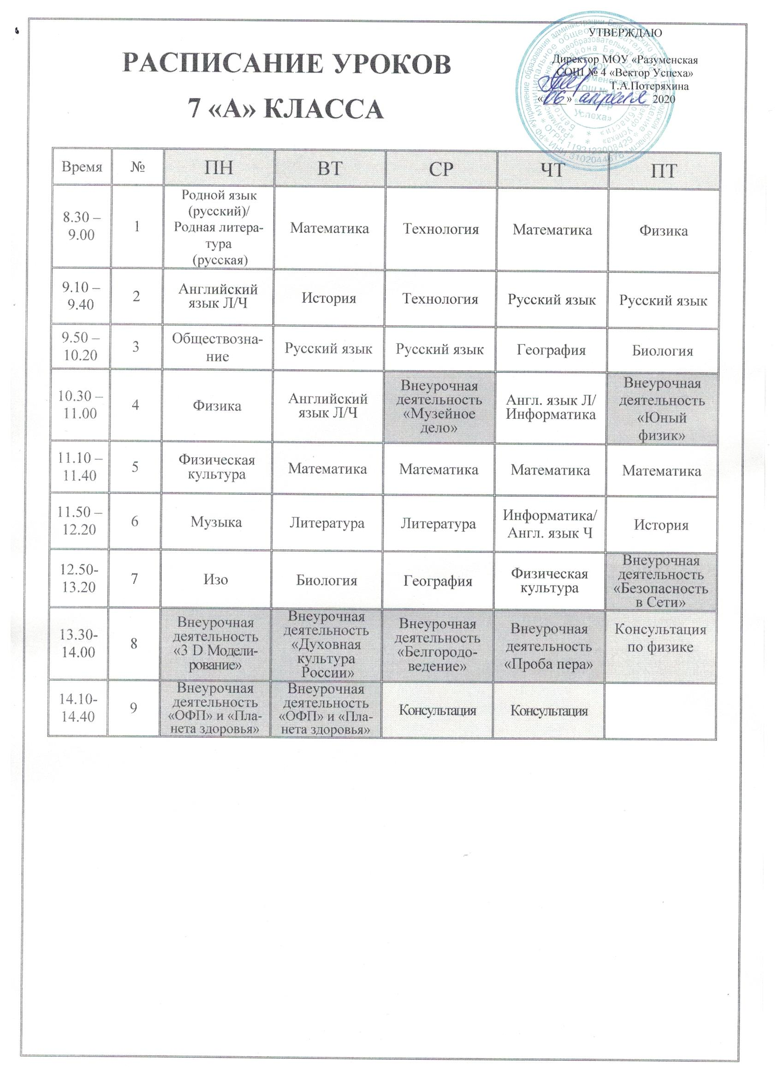
РАСПИСАНИЕ УРОКОВ
7 «Б» КЛАССА
Время | № | ПН | ВТ | СР | ЧТ | ПТ
8.30 – 9.00 | 1 | Технология | Математика | Физика | Английский язык Л/Ч | Родной язык(русский)/  Родная литера-тура  (русская)
9.10 – 9.40 | 2 | Технология | Обществознание | Русский язык | Русский язык | Математика
9.50 – 10.20 | 3 | Математика | Математика | Математика | История | География
10.30 – 11.00 | 4 | Русский язык | История | Внеурочная деятельность  «Духовная культура  России» | Математика | Внеурочная деятельность  «ОФП» и «Планета здоровья»
11.10 – 11.40 | 5 | Англ. язык Л/ Информатика | Биология | Литература | Физика | Литература
11.50 – 12.20 | 6 | Информатика/ Англ. язык Ч | Русский язык | Английский язык Л/Ч | Физическая культура | Биология
12.50-13.20 | 7 | Музыка | География | Изо | Внеурочная деятельность  «3 D Моделирование» | Внеурочная деятельность «Юный физик»
13.30-14.00 | 8 | Внеурочная деятельность  «ОФП» и «Планета здоровья» | Внеурочная деятельность «Музейное дело»  Музей | Физическая культура | Внеурочная деятельность «Безопасность в Сети» | Консультация по физике
14.10-14.40 | 9 | Внеурочная деятельность  «Белгородоведение» | Внеурочная деятельность «Проба пера» | Консультация | Консультация | Консультация

